共谋发展，我们等一个你！南方医科大学深圳医院肿瘤科招聘启事

**招聘**

图片

**你还在为没日没夜的做治疗计划而感到枯燥吗？**

**你还在为自己的前途感到迷茫吗？**

**你还在为职称晋升感到无奈吗？**

**你还在为无法学习新知识技能感到苦恼吗？**

**如果您遇到了以上问题，为何不给自己一个全新的舞台，去绽放自己的光芒！如果您符合以下条件，请速速投递简历吧！**

**招聘岗位**

**肿瘤科放射治疗物理师**

**招聘科室：**肿瘤科

**学位要求：**硕士以上学位

**学历要求：**博研，硕研

**专业要求：**

医学物理、放射物理学、核物理、临床医学、医学影像等相关专业

**其他素质要求：**

具有大型设备LA放疗物理师证

具有放疗治疗物理师工作经验

**岗位职责：**

主要从事放射肿瘤的质量保证与质量控制、设计放疗计划、放疗机房质量与安全、参与相关科研工作

**拟安排工作：**  
肿瘤科放射治疗物理师

**链接：**

http://oa.smuszh.com:8899/iOffice/prg/set/wss/hrep/web/hrepPosInfo.aspx?AppID=380

**肿瘤科放射治疗技师**

**招聘科室：**肿瘤科

**学位要求：**学士以上学位

**学历要求：**硕研，本科

**专业要求：**

医学影像或放射治疗相关专业

**其他素质要求：**

具有大型设备LA放疗技师证

具有放疗放射技师工作经验

**岗位职责：**

设计放射治疗计划、直线加速器操作、CT模拟机的操作、放射治疗质量控制、辐射安全管理等

**拟安排工作：**  
肿瘤科放射治疗技师

**链接：**

http://oa.smuszh.com:8899/iOffice/prg/set/wss/hrep/web/hrepPosInfo.aspx?AppID=381

**肿瘤科医师（放疗方向）**

**招聘科室：**肿瘤科

**学位要求：**硕士以上学位（博士优先）

**学历要求：**博研，硕研

**专业要求：**

肿瘤学、临床医学

**其他素质要求：**

1、具有重点大学临床医学硕士以上学历学位，第一学历为重点大学全日制本科学历，取得博士学历学位者优先；

2、初级职称需取得规范化培训医师合格证；

3、具有一定的科研能力，发表SCI论文者优先；

4、在国内三级医院从事过肿瘤放射治疗经历；

5、有大型设备LA上岗证。

**岗位职责：**

从肿瘤临床诊断、放射治疗全程管理、参与肿瘤的科研教学

**拟安排工作：**  
肿瘤科医生

**链接：**

http://oa.smuszh.com:8899/iOffice/prg/set/wss/hrep/web/hrepPosInfo.aspx?AppID=160

**外加招聘博士后若干名**

**医院简介**

南方医科大学深圳医院按照公立三级甲等医院标准，由深圳市政府投资兴建，委托南方医科大学全面管理。成为大学的直属附属医院,深圳临床医学院。医院2015年12月28日开业，是深圳市"三名工程"的首个落地"名院"项目。

医院总占地面积82412㎡，一期工程投资20亿元，建筑面积171204㎡，展开床位1100张。2021年深圳市发改委批准33亿进行二期建设，床位数达到2500张， 设计日均门诊量8000人次。

医院属去编制化医院，实行全员聘用制，所有聘用人员签订劳动合同。

**待遇简介**

**薪酬待遇**

岗位基础年薪37-41万元（税前，含五险一金）。

在站期间，科研产出除享受南方医科大学科研业绩津贴和专项奖励外，还可享受医院科技奖励。

相信我们，只要你够优秀，够努力，待遇一定不比别人差！

**住房待遇**

可向医院申请博士后公寓或住房补贴。

**科研经费**

在站期间，科研经费由合作导师提供，同时可以负责人身份申请各级科研课题资助。

**户口迁移/子女入学**

博士后人员进站，可自愿选择落户深圳市，选择落户深圳的，其配偶及未成年子女可以随迁入户。

博士后子女入托、入学等按深圳市相关条例执行。

**政府补助**

1.市、区政府对符合条件的出站留（来）深圳博士后给予合计60万元的科研资助。

2.符合深圳市后备级人才奖励补贴条件的博士后，出站认定后可以获得市、区合计320万元的奖励补贴。

 （备注：以上仅供参考，具体待遇详情以医院人力资源部发布为准）

**博士后分为A岗和B岗：**

**A岗博士后：**

35岁以下且非在职人员,公开发表SCI二区（中科院小类分区，下同）论文1篇以上。35岁以上或在职人员，公开发表SCI一区论文1篇或SCI二区论文2篇以上。

**B岗博士后：**

既往业绩较好，发表过较高水平科研论文（不低于南方医科大学博士学位授予标准），具有较强的学术潜力。

**专家介绍**

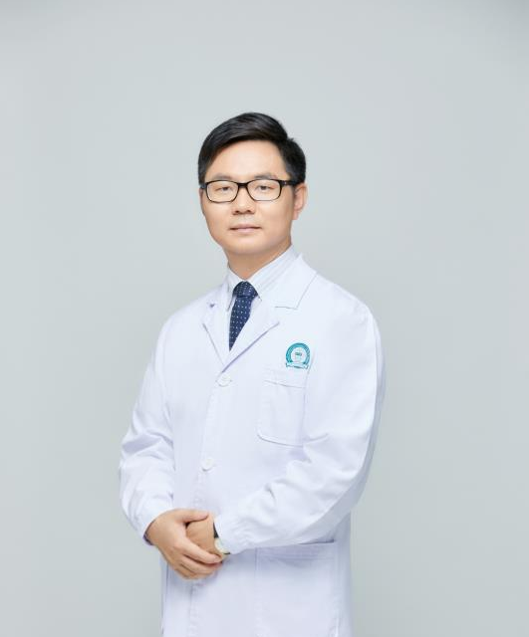

谭文勇，南方医科大学深圳医院肿瘤科科主任、主任医师，硕士生导师。

广东省杰出青年医学人才（肿瘤学）、深圳市实用型临床医学高级人才（II类）。欧洲放射肿瘤学会（ESTRO）FELLOW、美国放射肿瘤学会（ASTRO）会员；中国抗癌协会放射治疗专业委员会青年委员、中国抗癌协会鼻咽癌专业委员会青年委员、中国老年肿瘤学会放射治疗专业委员会常委；深圳市医学会肿瘤专业委员会常委等。《*International Journal of Radiation Oncology*Biology*Physics*》和《中华放射肿瘤学杂志》等多个杂志审稿专家。

在恶性肿瘤的放射治疗、药物治疗（包括化疗、靶向治疗、免疫治疗和内分泌治疗）等方面经验丰富。擅长多种肿瘤特别肺癌、头颈部肿瘤、乳腺癌、胃肠道肿瘤的综合治疗。在国内较早提出肿瘤心脏病学的理念，强调在治愈肿瘤的同时也要将抗肿瘤治疗的相关性心脏病风险最小化。承担科研课题10余项，发表论文50余篇，SCI论文20余篇，主编专著2部。在放疗领域的顶级期刊《*International Journal of Radiation Oncology*Biology*Physics*》和《*Radiotherapy and Oncology*》共发表论文3篇。分别获得2016年深圳市科技进步一等奖（第一完成人）、2017年度广东省科技进步三等奖（第二完成人）、2018年湖北省科技进步二等奖（第二完成人）。

曾在荷兰癌症研究所列文虎克医院（AvL-NKI）、英国伦敦大学（UCL）医院肿瘤中心学习，广泛参与国际合作研究。近5年来，先后在美国放射肿瘤学会（ASTRO）和欧洲放射肿瘤学会（ESTRO）年会上交流8次，相关研究成果得到世界同行的认可。

**联系我们**

联  系 人：谭文勇

联系方式：tanwyym@163.com，0755-23360558

地      址：广东省深圳市宝安区新湖路1333号

*意向者从医院官网上投递简历，医院官网地址https://www.smuszh.com